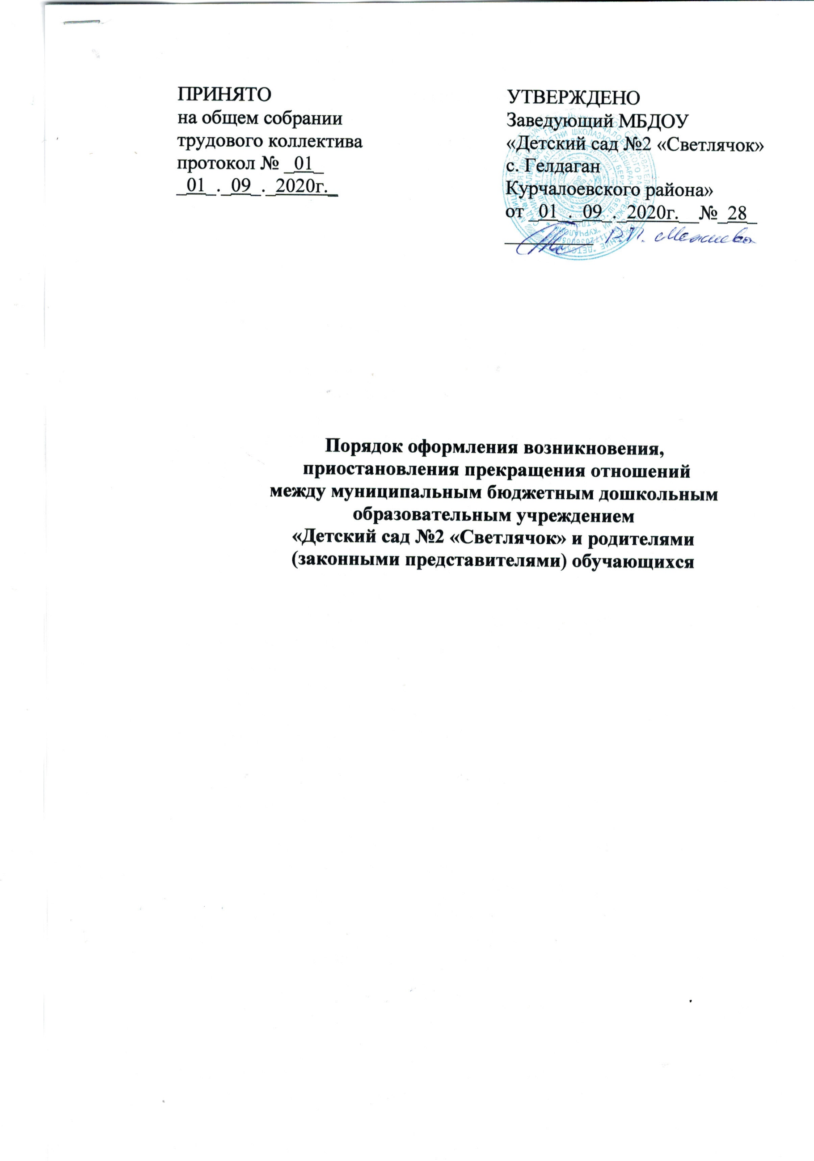

1. Общие положения
1.1. Настоящий Порядок оформления возникновения, приостановления и автономным учреждением «Детский сад №2 «Светлячок», воспитанниками и родителями (законными представителями) (далее – Порядок) разработан в соответствии с ч. 2 ст. 30, ст. 53, ст. 61 Федерального закона Российской Федерации от 29 декабря 2012 г. №273-ФЗ «Об образовании в Российской Федерации», приказом Министерства образования и наук Российской Федерации от 13.01.2014 № 8 «Об утверждении примерной формы договора об образовании по образовательным программам дошкольного образования» и определяет порядок оформления возникновения, приостановления и прекращения отношений между муниципальным дошкольным образовательным автономным учреждения «Детский сад №2 «Светлячок» (далее по тексту- Учреждение), воспитанниками и родителями (законными представителями) несовершеннолетних обучающихся.

2. Порядок оформления возникновения образовательных отношений
2.1. Основанием возникновения образовательных отношений является заключение договора об образовании по образовательным программам дошкольного образования и оказанию услуг по присмотру и уходу между Учреждением и родителями (законными представителями) (далее –договор) и распорядительный акт о заключении лица на обучение по программам дошкольного образования.
2.2. Права воспитанника, предусмотренные законодательством об образовании и настоящим Порядком, возникают с даты, указанной в распорядительном акте о приеме воспитанника на обучение или в дороге об образовании, заключенном с Учреждением.
2.3. Договор заключается в 2-х экземплярах, имеющих одинаковую силу, по одному для каждой из сторон.
2.4. В договоре должны быть указаны основные характеристики образования, в том числе направленность образовательной программы, форму обучения, срок освоения образовательной программы (продолжительность обучения), режим пребывания воспитанников в образовательной организации, размер и сроки оплаты по присмотру и уходу за воспитанниками.
2.5. Договор не может содержать условия, которые ограничивают права лиц, имеющих право на получение образования определенного уровня и направленности и подавших заявление о приеме на обучение или снижать уровень предоставления им гарантий по сравнению с условиями, установленными законодательством об образовании. Если условия, ограничивающие права воспитанников или снижающие уровень предоставления им гарантий, включены в договор, такие условия не полежат применению.
2.6. Учреждение обязано ознакомить родителей (законных представителей) своим Уставом, лицензией на право осуществления образовательной деятельности, образовательными программами и другими документами, регламентирующими организацию и осуществление образовательной деятельности, правами и обязанностями обучающихся.
2.7. Детей с ограниченными возможностями здоровья принимаются на обучение по адаптированной программе дошкольного образования предоставленных медицинских документов.

3. Порядок приостановления образовательных отношений
3.1. Образовательные отношения приостанавливаются, за ребенком сохраняется место в Учреждении на основании заявления родителей (законных представителей) и документального подтверждения, изложенных в заявлении, в следующих случаях:
- карантин в Учреждении;
- приостановлении деятельности Учреждения для проведения ремонтных работ, санитарной обработки помещений;
- в иных случаях по соглашению с администрацией Учреждения.

4. Порядок прекращения образовательных отношений
4.1. Образовательные отношения прекращаются:
- в связи с отчислением воспитанника из Учреждения;
- в связи с получением образования (завершения обучения) и достижением воспитанником возраста для поступления в первый класс общеобразовательной организации;
- досрочно по основания, установленным в п. 4.2.
4.2. Образовательные отношения могут быть прекращены досрочно в следующих случаях:
- - по и инициативе родителей (законных представителей) воспитанника, в том числе в случае перевода воспитанника для продолжения освоения образовательной программы в другую, организацию, осуществляющую образовательную деятельность;
- по обстоятельствам, не зависящим от воли родителей (законных представителей) воспитанника и Учреждения, в том числе в случаях ликвидации организации, аннулирования лицензии на осуществление образовательной деятельности.
4.3. Досрочное прекращение образовательных отношений по инициативе родителей (законных представителей) воспитанника не влечет за собой возникновение каких-либо дополнительных, в том числе материальных, обязательств указанного воспитанника пред Учреждением.
4.4. Основанием для прекращения образовательных отношений является распорядительный акт детского сада осуществляющего образовательную деятельность, об отчислении воспитанника из Учреждения. Права воспитанника и обязанности родителей (законных представителей), предусмотренные законодательством об образовании и локальными нормативными актами Учреждения, прекращаются с даты его отчисления из Учреждения.

